**TUGAS PROJEK AKHIR**

**ALGORITMA & PEMROGRAMAN**

**PROGRAM KONVERSI WAKTU (JAM, MENIT, DETIK)**



**DISUSUN OLEH TIM :**

**ERROR403FORBIDDEN**

**J0303211150 RENETA MEGA ZASKIA**

**J0303211153 HUSNI MUBAROK RAMADHAN**

**J0303211154 ROHMAT HIDAYATULLOH**

**MANAJEMEN INFORMATIKA**

**TAHUN AJARAN 2021/2022**

**SEKOLAH VOKASI INSTITUT PERTANIAN BOGOR**

**Program Konversi Waktu (jam, menit, detik)**

**Tampilan utama**

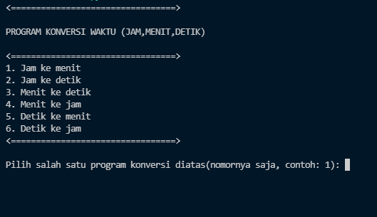

Pada tampilan utama yaitu terdapat enam pilihan program konversi, user hanya memasukkan nomornya saja untuk menggunakan program yang user inginkan.

**Program 1. Jam ke menit**

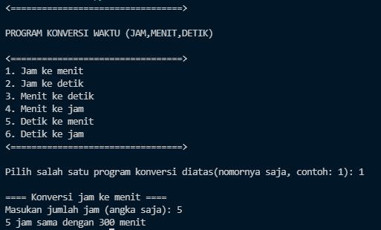

Pada program yang pertama yaitu konversi jumlah jam ke menit, user hanya memasukkan jumlah jamnya saja yang bersifat integer. Maka hasilnya ada dibawahnya.

**Program 2. Jam ke detik**

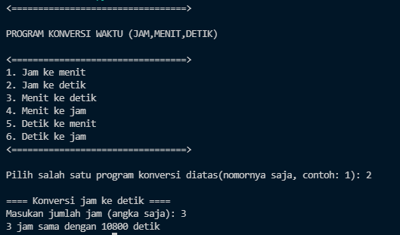

Pada program yang kedua yaitu konversi jumlah jam ke detik. Sama seperti program lainnya, user hanya memasukkan jumlah jamnya saja yang bersifat integer. Maka hasilnya ada dibawahnya.

**Program 3. Menit ke detik**

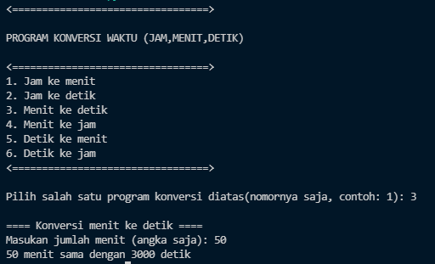

Pada program yang ketiga yaitu konversi jumlah menit ke detik. Sama seperti program lainnya, user hanya memasukkan jumlah menitnya saja yang bersifat integer. Maka hasilnya ada dibawahnya.

**Program 4. Menit ke jam**

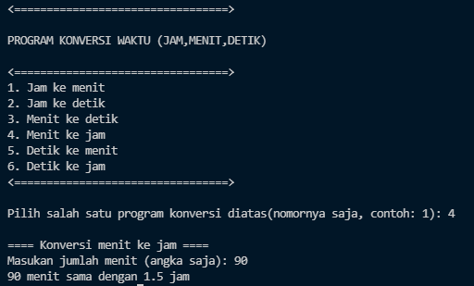

Pada program yang keempat yaitu konversi jumlah menit ke jam, ini merupakan kebalikan dari program yang pertama jam ke menit. Sama seperti program lainnya, user hanya memasukkan jumlah menitnya saja yang bersifat integer. Maka hasilnya ada dibawahnya.

**Program 5. Detik ke menit**

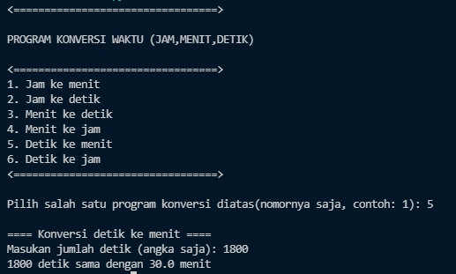

Pada program yang kelima yaitu konversi jumlah detik ke menit, ini merupakan kebalikan dari program yang ketiga menit ke detik. Sama seperti program lainnya, user hanya memasukkan jumlah menitnya saja yang bersifat integer. Maka hasilnya ada dibawahnya.

**Program 6. Detik ke jam**

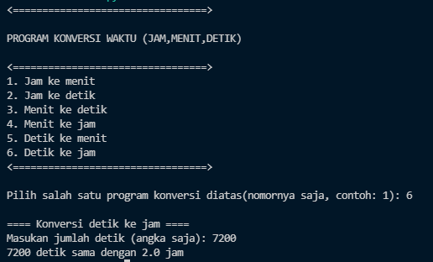

Pada program yang keenam yaitu konversi jumlah detik ke jam, ini merupakan kebalikan dari program yang kedua jam ke detik. Sama seperti program lainnya, user hanya memasukkan jumlah menitnya saja yang bersifat integer. Maka hasilnya ada dibawahnya.

**Penjelasan Kode**

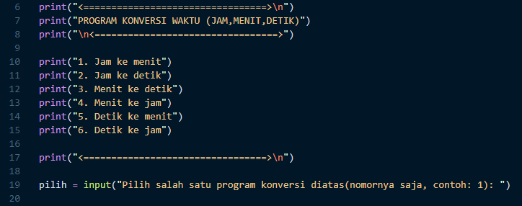

|  |  |
| --- | --- |
| **Baris ke** | **Penjelasan** |
| 7 | Judul program, menampilkan sebuah teks dengan print. |
| 10-15 | Petunjuk/nomor program, menampilkan sebuah teks dengan print. |
| 19 | Input dengan nama variable “pilih”, user diminta untuk memasukkan nomor program yang akan dipilih. |

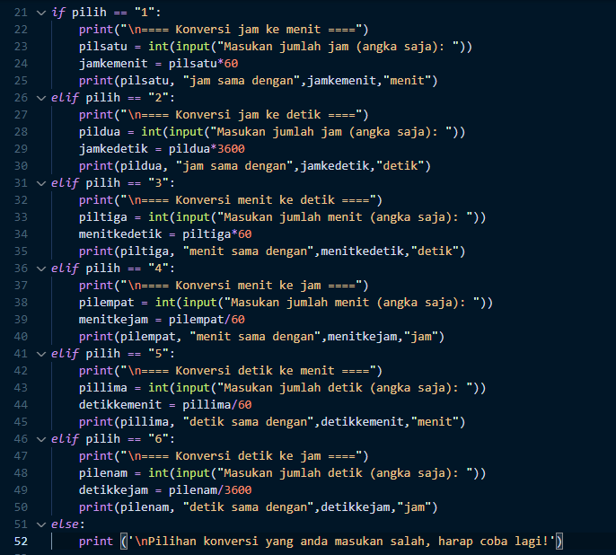

|  |  |
| --- | --- |
| **Baris ke** | **Penjelasan** |
| 21 | Fungsi if, artinya jika user yang diinputkan 1. |
| 22 | Cetak, menampilkan judul program 1. |
| 23 | Input variable pilsatu, user diminta memasukkan angka integer. |
| 24 | Variable, input variable pilsatu dikali dengan 60. |
| 25 | Cetak, untuk menampilkan hasil |
| 26 | Fungsi elif, percabangan dari if, artinya jika user yang diinputkan 2 |
| 27 | Cetak, menampilkan judul program 2 |
| 28 | Input variable pildua, user diminta memasukkan angka integer. |
| 29 | Variable, input variable pildua dikali dengan 3600. |
| 30 | Cetak, untuk menampilkan hasil. |
| 31 | Fungsi elif, artinya jika user yang diinputkan 3 |
| 32 | Cetak, menampilkan judul program 3 |
| 33 | Input variable piltiga, user diminta memasukkan angka integer. |
| 34 | Variable, input variable piltiga dikali dengan 60. |
| 35 | Cetak, untuk menampilkan hasil. |
| 36 | Fungsi elif, artinya jika user yang diinputkan 4 |
| 37 | Cetak, menampilkan judul program 4 |
| 38 | Input variable pilempat, user diminta memasukkan angka integer. |
| 39 | Variable, input variable pilempat dibagi dengan 60. |
| 40 | Cetak, untuk menampilkan hasil. |
| 41 | Fungsi elif, artinya jika user yang diinputkan 5 |
| 42 | Cetak, menampilkan judul program 5 |
| 43 | Input variable pillima, user diminta memasukkan angka integer. |
| 44 | Variable, input variable pillima dibagi dengan 60. |
| 45 | Cetak, untuk menampilkan hasil. |
| 46 | Fungsi elif, artinya jika user yang diinputkan 6 |
| 47 | Cetak, menampilkan judul program 6 |
| 48 | Input variable pilenam, user diminta memasukkan angka integer. |
| 49 | Variable, input variable pilenam dibagi dengan 3600. |
| 50 | Cetak, untuk menampilkan hasil. |
| 51 | Fungsi else, kondisi bernilai False/salah |
| 52 | Cetak, untuk menampilkan teks. |

*\*Writed by Husni Mubarok Ramadhan*